Arne Jacobsen skriver i denne lille artikel i ”Arkitekten. Månedshæfte” i 1934, at ”bygningen indeholder 68 lejligheder”:

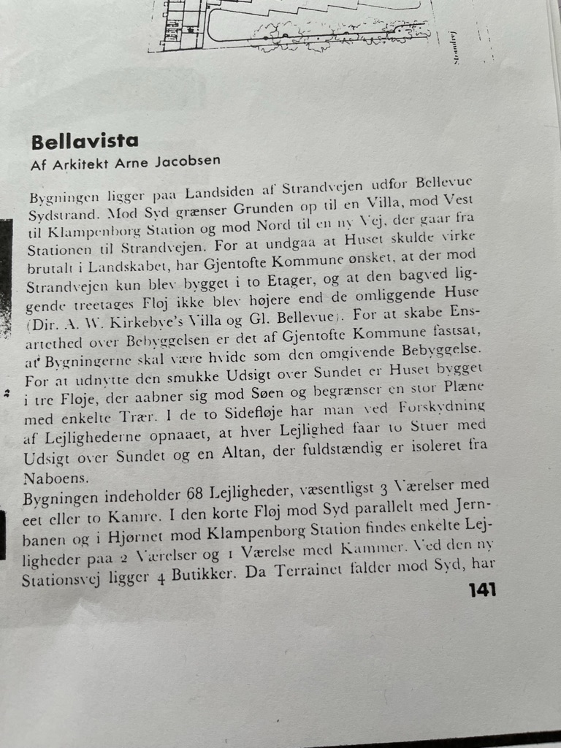

… men der er i dag 66 lejligheder. Der er nemlig i 2 opgange 2 lejligheder som er slået sammen til en.
Derudover er der nu en kælder, der er en selvstændig ”ejerlejlighed” uden at være beboelse.

Her er hele artiklen:

